Instrukcja składania wniosków w systemie LSI na potrzeby konkursu **„Badania i  
Rozwój w Infrastrukturze Kolejowej – BRIK II”**

INFORMACJE OGÓLNE

Wnioski o dofinansowanie projektu w ramach konkursu „Badania i  
Rozwój w Infrastrukturze Kolejowej – BRIK II” możesz złożyć wyłącznie w formie elektronicznej, za pośrednictwem dedykowanego systemu LSI dostępnego pod linkiem [https://lsi.ncbr.gov.pl](https://lsi.ncbr.gov.pl/).

Szybki rozwój aplikacji Web wymusza, aby przeglądarki internetowe nadążały za możliwościami serwerów. Osoby korzystające z naszej aplikacji powinny używać najnowszych przeglądarek zarówno ze względu na bezpieczeństwo,  
jak i większe możliwości pracy w sieci Web. Zgodnie z naszymi wymaganiami aplikacja będzie obsługiwać następujące przeglądarki:

* Internet Explorer 9 (IE9) i nowsza
* najnowsza wersja Mozilla Firefox
* najnowsza wersja Google Chrome

Dostęp do aplikacji nie jest możliwy za pomocą przeglądarki Internet Explorer 8 lub starszej.

Dodatkowo, abyś mógł skorzystać z aplikacji, w przeglądarce musi być uruchomiona obsługa skryptów javscript (ustawienie domyślne każdej przeglądarki).

Zgodnie z Regulaminem Użytkownika Systemu LSI na jednym koncie w systemie może być zalogowany tylko jeden użytkownik.

REJESTRACJA I LOGOWANIE

Aby móc korzystać z systemu LSI musisz posiadać swoje konto. W celu jego założenia dokonaj rejestracji. W tym celu, po wejściu na wskazaną powyżej stronę WWW, wybierz opcję *Zarejestruj się,*

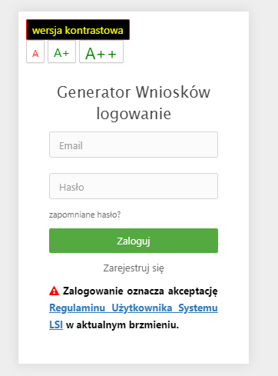

Następnie wpisz wymagane dane i wybierz funkcję **Rejestruj**.

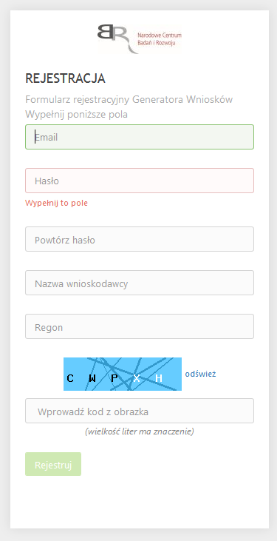

Podany adres e-mail staje się automatycznie loginem wykorzystywanym w procesie logowania do systemu.

**Hasło powinno składać się z co najmniej 8 znaków oraz zawierać małe i wielkie litery oraz cyfry.**



Na podany adres e-mail zostanie przesłana wiadomość zawierająca link aktywacyjny oraz login dla utworzonego konta. W celu dokończenia aktywacji konta postępuj zgodnie z przedstawioną w ww. wiadomości instrukcją

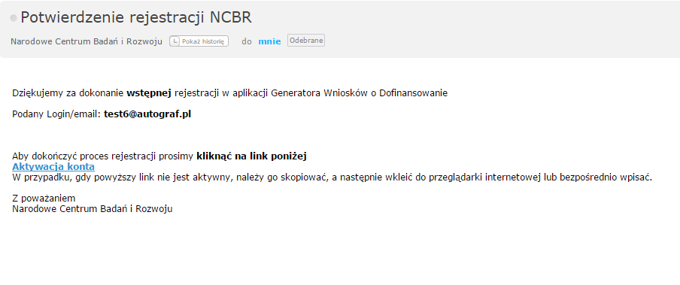

**************@******.**

**PROSIMY NIE ODPOWIADAĆ NA POWYŻSZEGO MAILA, JEST TO MAIL AUTOMATYCZNIE GENEROWANY Z SYSTEMU. KORESPONDENCJĘ ELEKTRONICZNĄ ORAZ W PRZYPADKU EWENTUALNYCH PROBLEMÓW NALEŻY PRZESYŁAĆ   
NA ADRES E-MAIL: generator@ncbr.gov.pl**

Po pełnej aktywacji konta, będziesz mieć możliwość zalogowania się do systemu za pomocą loginu i utworzonego  
w trakcie rejestracji hasła.



WYPEŁNIANIE I SKŁADANIE WNIOSKU O DOFINANSOWANIE PROJEKTU

Po zalogowaniu, w celu wypełnienia i złożenia wniosku o dofinansowanie projektu, wybierz zakładkę *Konkursy –* co spowoduje wyświetlenie informacji na temat dostępnych konkursów – a następnie wybierz funkcję *Złóż wniosek.*

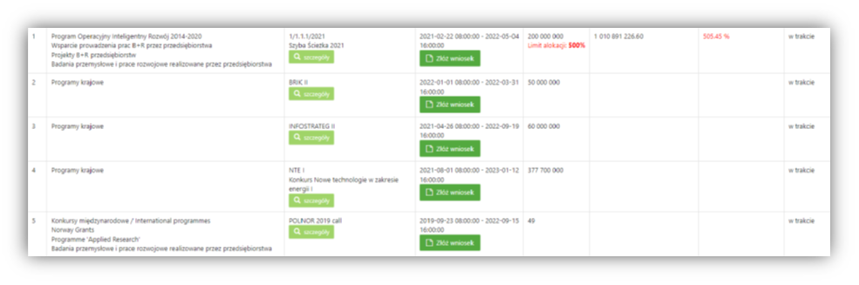

Nastąpi otwarcie generatora wniosków. W tym miejscu podaj liczbę podmiotów uczestniczących w projekcie i wybierz funkcję Dalej.

Do konkursu mogą przystąpić wyłącznie konsorcja. W skład konsorcjum może wchodzić maksymalnie 5 podmiotów w tym, co najmniej jedna jednostka naukowa oraz co najmniej jedno przedsiębiorstwo albo co najmniej dwie jednostki naukowe.

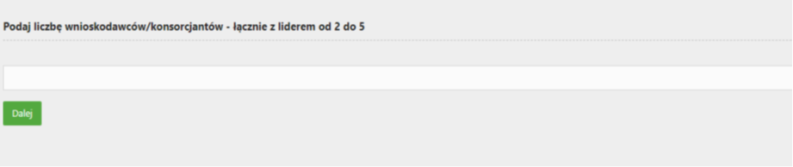

Nastąpi otwarcie formularza wniosku o dofinansowanie projektu. Po lewej stronie, dostępne jest menu nawigacyjne pozwalające na przechodzenie między poszczególnymi częściami/sekcjami wniosku.

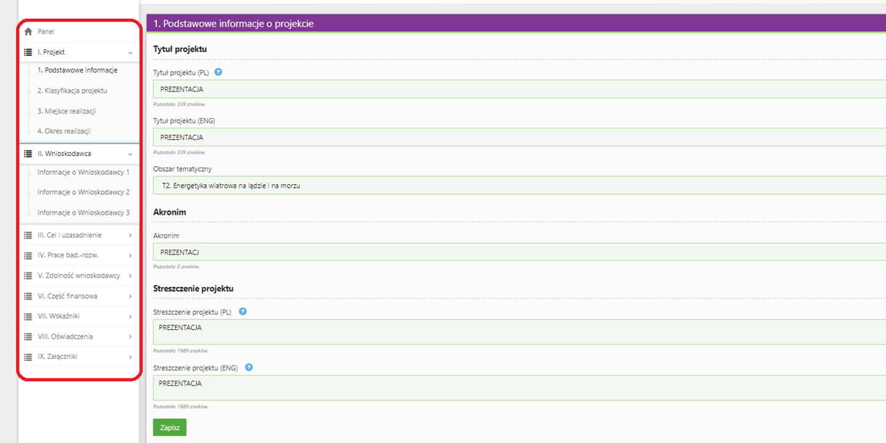

Po lewej stronie widoczne są właściwe pola wniosku, które wypełnij zgodnie z Instrukcją wypełniania wniosku o dofinansowanie projektu w ramach konkursu: https://www.gov.pl/attachment/8d3311ac-d4f1-4abf-95a1-55e34055a519

W celu rozpoczęcia wprowadzania danych w danej sekcji wniosku wybierz funkcję *Edytuj*

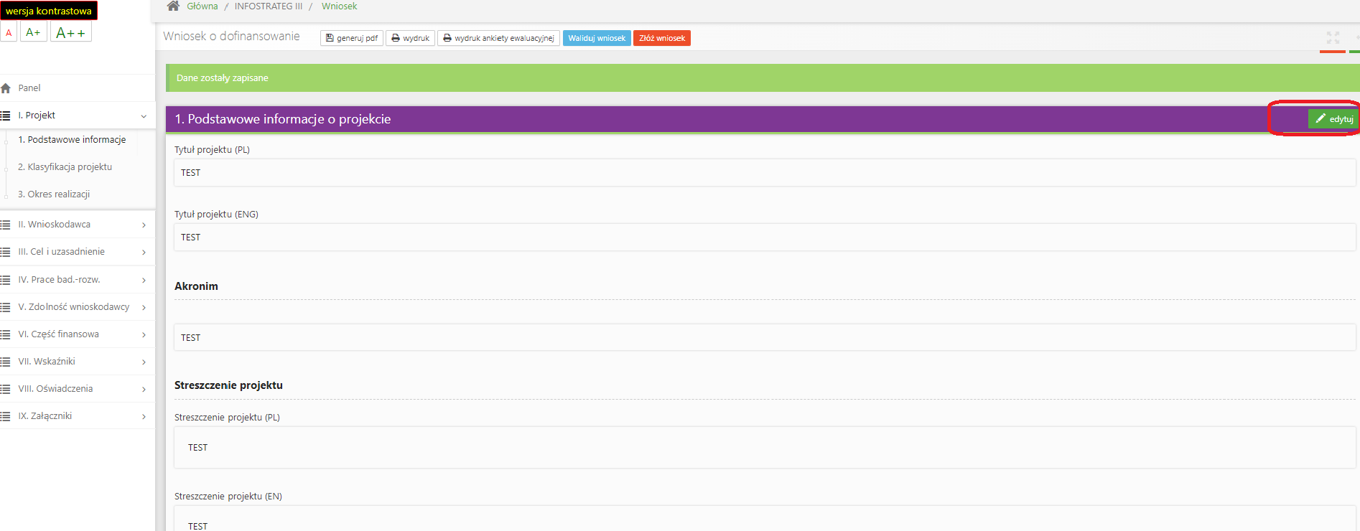

Pamiętaj żeby dane w sekcjach wniosku uzupełniać po kolei.

W systemie zaimplementowane zostały walidacje blokujące możliwość złożenia nieprawidłowo wypełnionego wniosku o dofinansowanie. Za pomocą funkcji *Waliduj wniosek* masz możliwość sprawdzenia błędów/braków we wniosku.

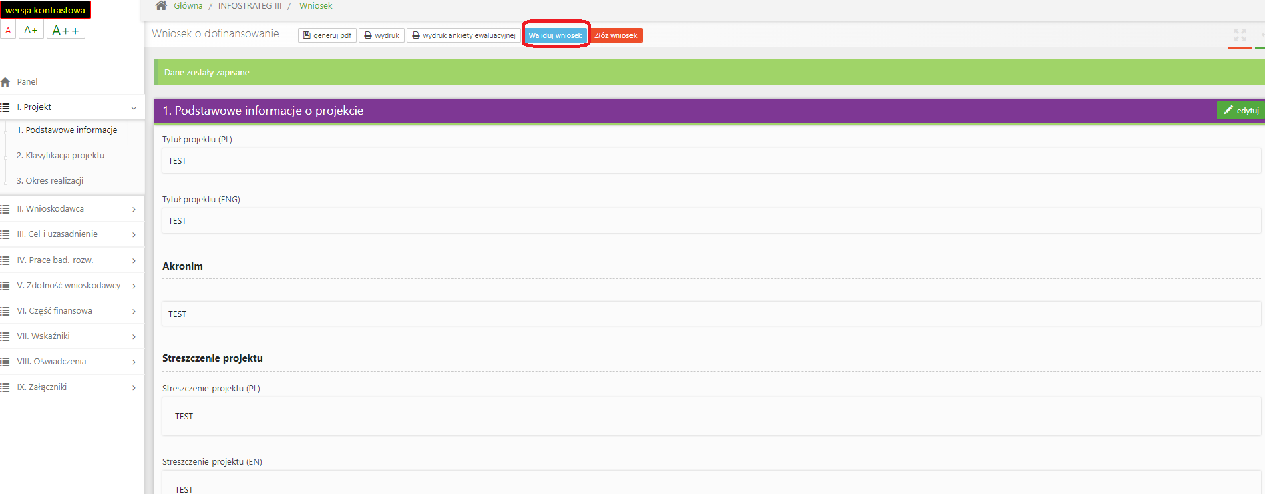

Po prawidłowym wypełnieniu wniosku, w celu jego przesłania w systemie, skorzystaj z funkcji *Złóż wniosek.*

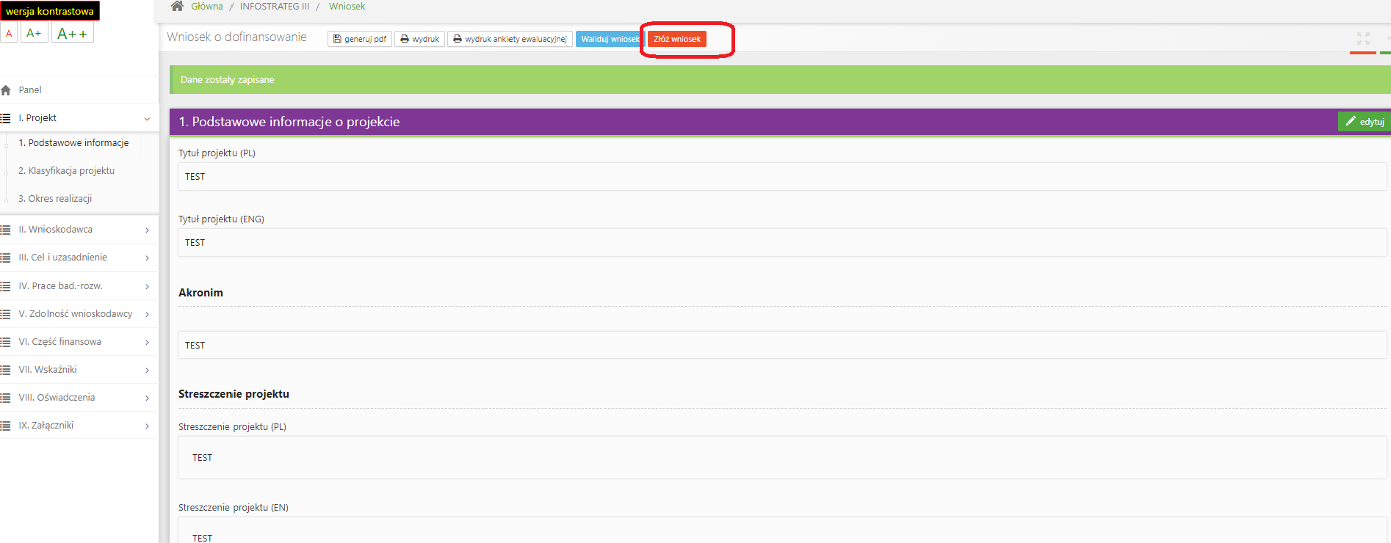

W sytuacji błędnego wypełnienia wniosku system przedstawi listę błędów/braków, które powinieneś poprawić/uzupełnić.

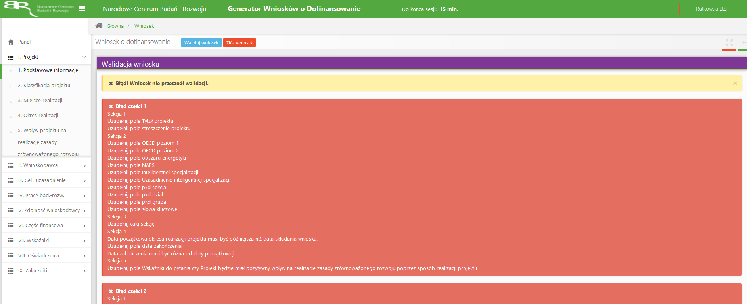

Jeśli wniosek będzie wypełniony w sposób poprawny, system wyświetli komunikat potwierdzający złożenie wniosku – od tego momentu edycja wniosku nie jest możliwa.

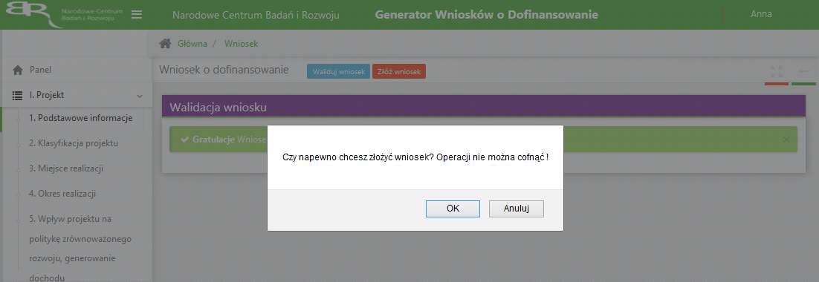

Należy potwierdzić chęć złożenia wniosku o dofinansowanie.

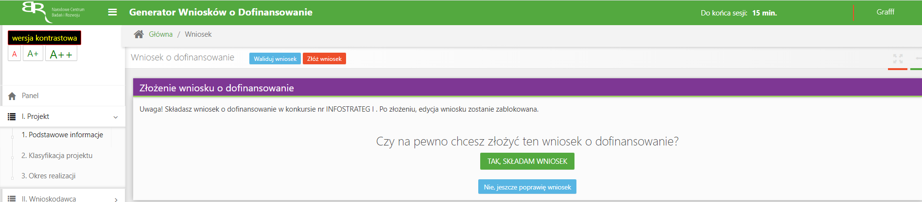

Wniosek został pomyślnie złożony. System wyświetli numer wniosku.

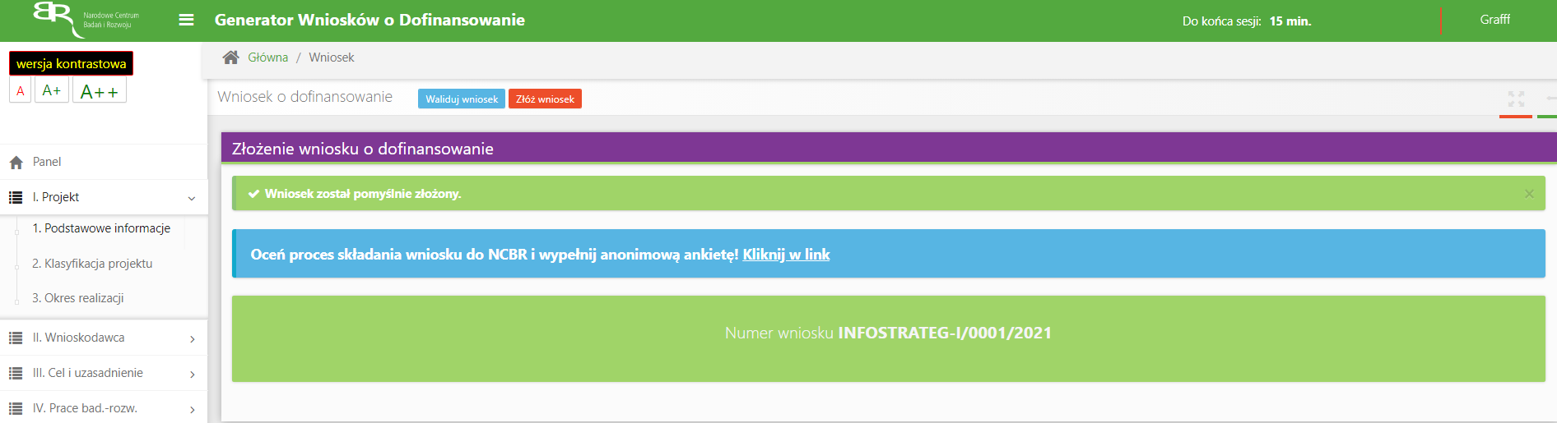

Jednocześnie wnioskodawca otrzyma wiadomość e-mail z potwierdzeniem złożenia wniosku.



W każdej chwili możesz przerwać edycję wniosku poprzez wybór zakładki *Panel,* co spowoduje opuszczenie formularza wniosku.

System zachowa ostatnio zapisane dane. UWAGA! Wybór zakładki *Panel* w trakcie edycji danej sekcji wniosku spowoduje utratę niezapisanych danych. Przed opuszczeniem wniosku zapisz wprowadzone dane.

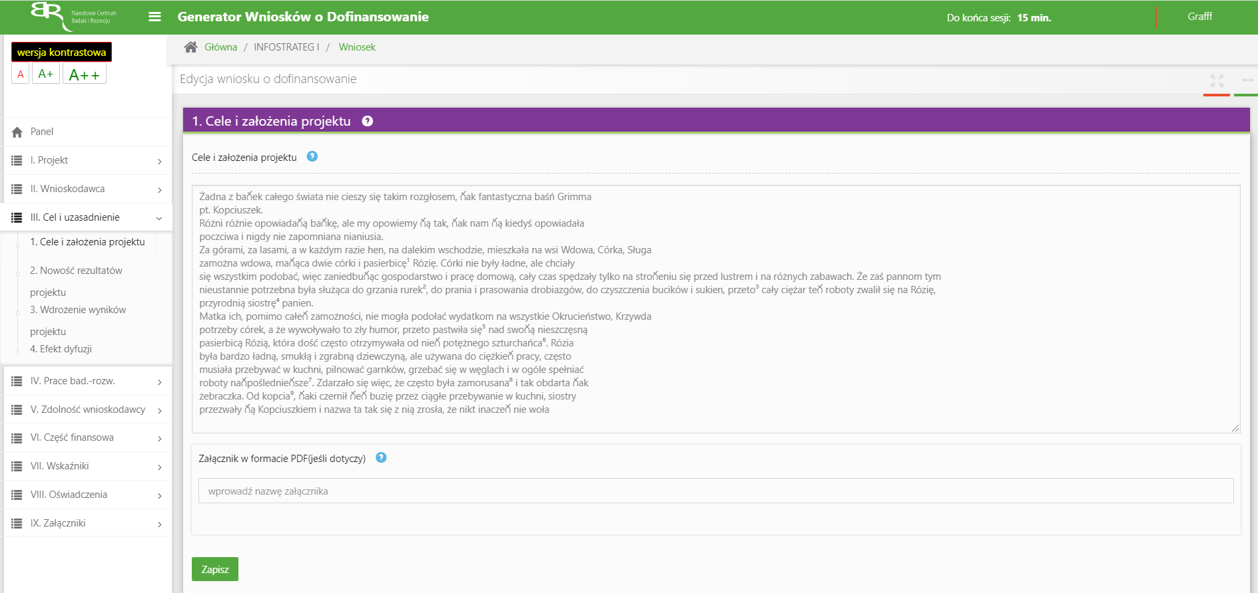

System po 15 min bezczynności automatycznie Cię wyloguje.

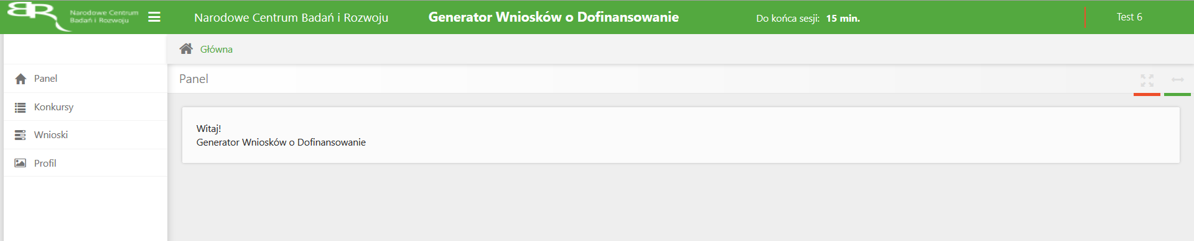

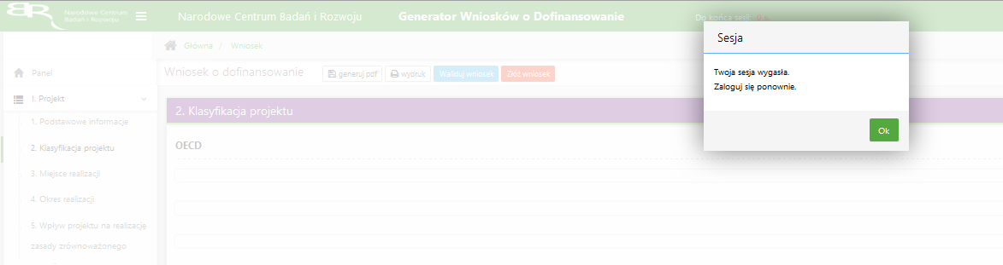

Możesz w każdej chwili powrócić do edycji danego wniosku poprzez wybór zakładki *Wnioski* – co spowoduje wyświetlenie listy utworzonych do tej pory wniosków – a następnie wybór funkcji *Edytuj* dla wybranego wniosku.

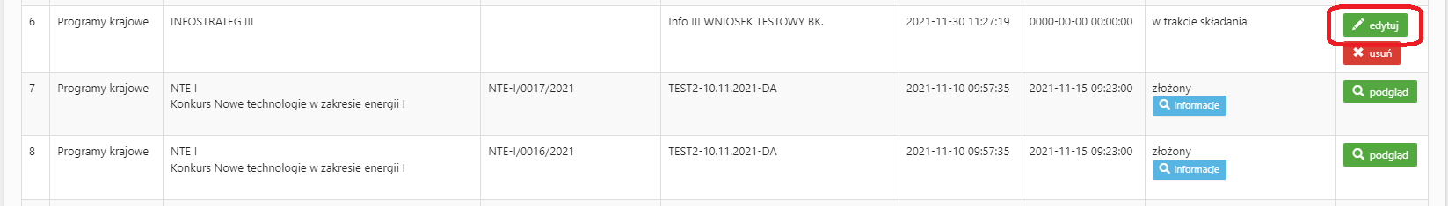

W SYSTEMIE ZWRÓĆ UWAGĘ NA:

1. Korzystaj z instrukcji wypełniania wniosku oraz „chmurek” które dostępne są przy poszczególnych polach po skierowaniu kursora na znak zapytania, znajdują się w nich podpowiedzi dotyczące treści jaką należy uzupełnić poszczególne pola.

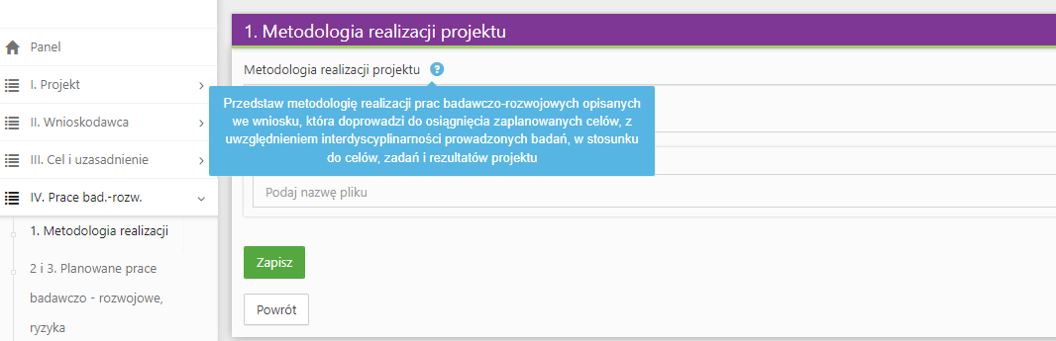

1. Podaj datę rozpoczęcia realizacji projektu i datę zakończenia realizacji projektu. System automatycznie wyliczy liczbę miesięcy, w ramach których będziesz realizować projekt. Okres realizacji projektu nie może przekraczać 36 miesięcy.

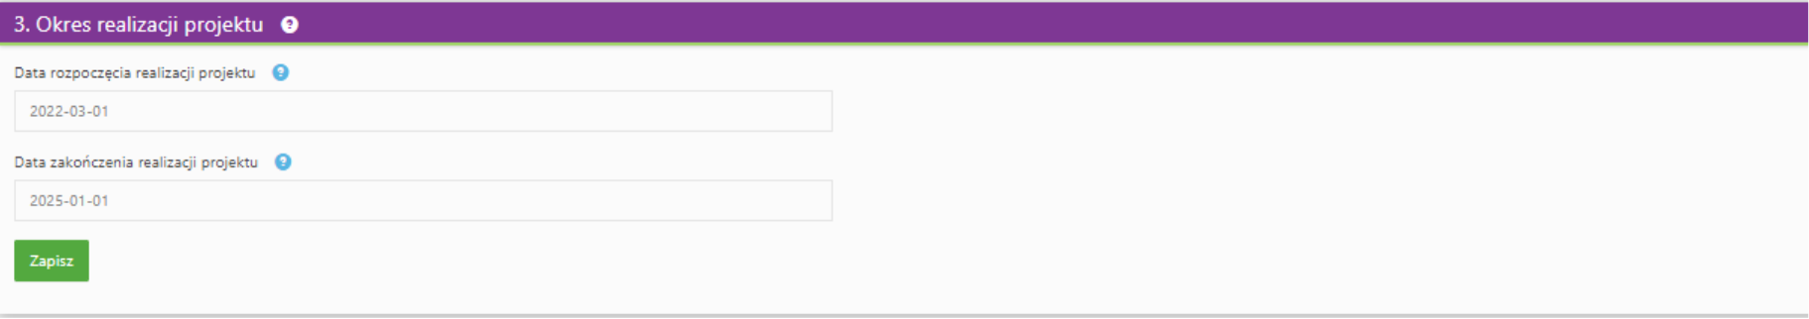

1. „Pomoc publiczna” w tej części wniosku pola dotyczą wyłącznie przedsiębiorstw. W przypadku konsorcjum powielane są dla każdego konsorcjanta. Zaznacz, o jaką pomoc się ubiegasz:

* pomoc publiczna na badania przemysłowe,
* pomoc publiczna na eksperymentalne prace rozwojowe,

W zależności o wybranych odpowiedzi system umożliwi zaznaczenie odpowiedniego pola umożliwi odblokowanie funkcji dodawania zadań w części IV. Opis prac B-R.

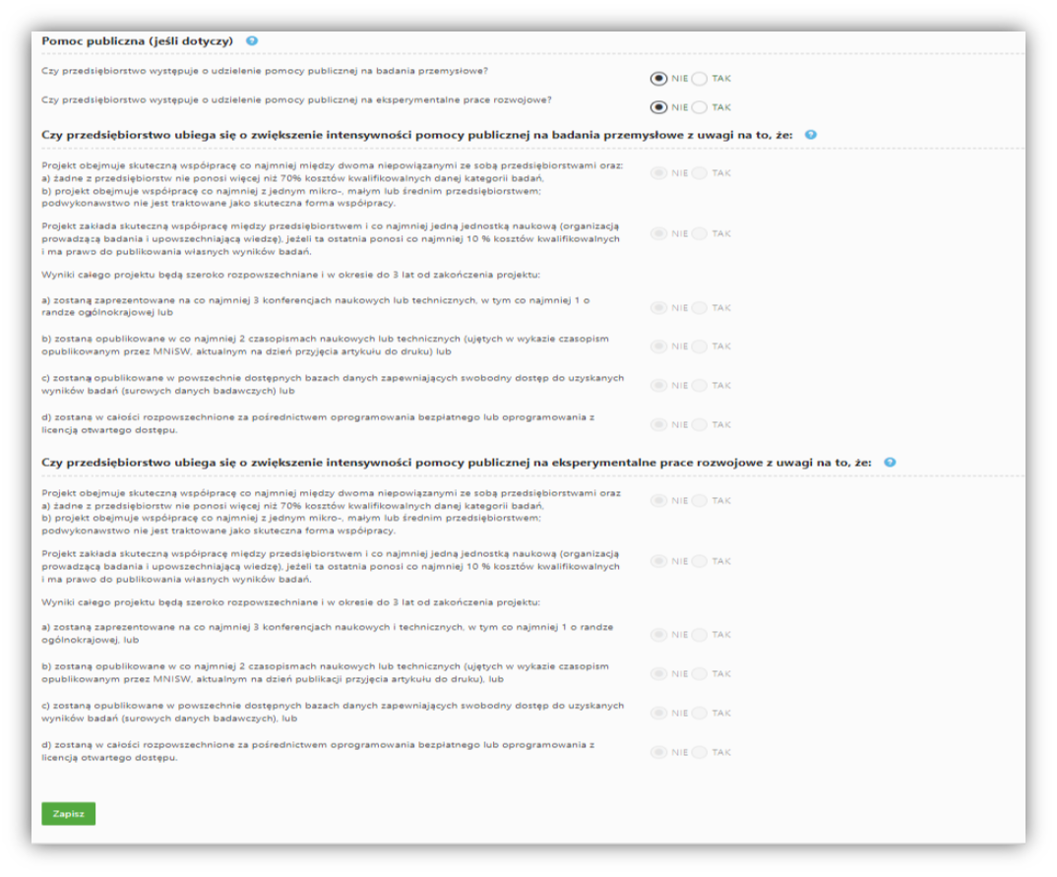

1. W części V.2 w przypadku kierownika B+R należy wskazać doświadczenie zawodowe, w tym szczególnie doświadczenie w realizacji prac B+R w obszarze, którego dotyczy projekt:



1. Jeżeli w oświadczeniu pn. ,,Oświadczam, że Wnioskodawca został objęty sprawozdawczością GUS w zakresie formularza PNT-01 „Sprawozdanie o działalności badawczej i rozwojowej (B+R)” za rok kalendarzowy poprzedzający rok złożenia wniosku.” Zaznaczysz TAK to w części IX. Załączniki dołącz formularz PNT.



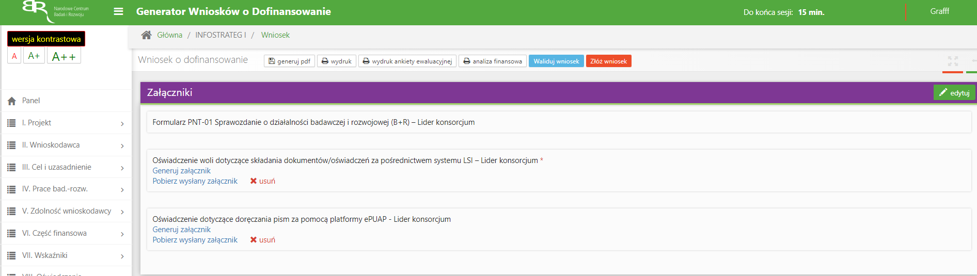

1. Jeżeli w części V.5 ,,Podwykonawcy” wybierzesz odpowiedź NIE:

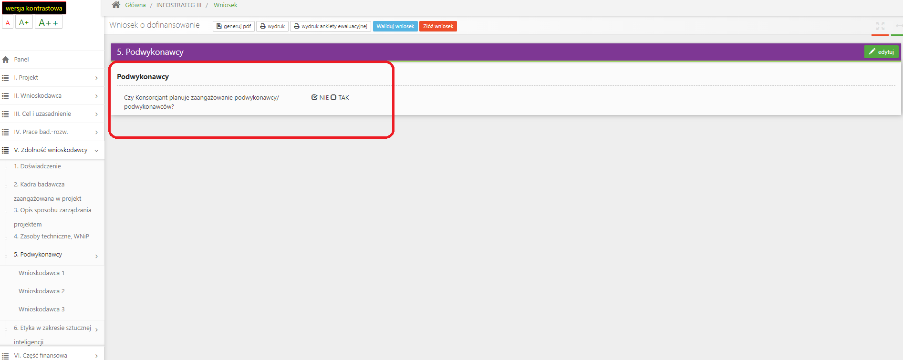

To w części VI NIE MOŻESZ wskazać kosztów w kategorii Podwykonawstwo:

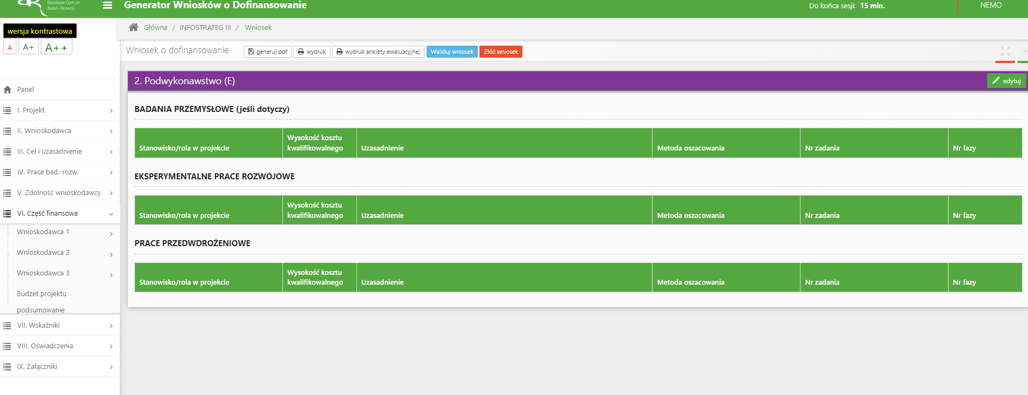

System pokaże Ci błąd walidacyjny:



7. Jeżeli w części V.5 ,,Podwykonawcy” wybierzesz odpowiedź TAK pamiętaj żeby dodać informacje o planowanych podwykonawcach. System będzie kazał Ci uzupełnić poprawnie wymagane dane:

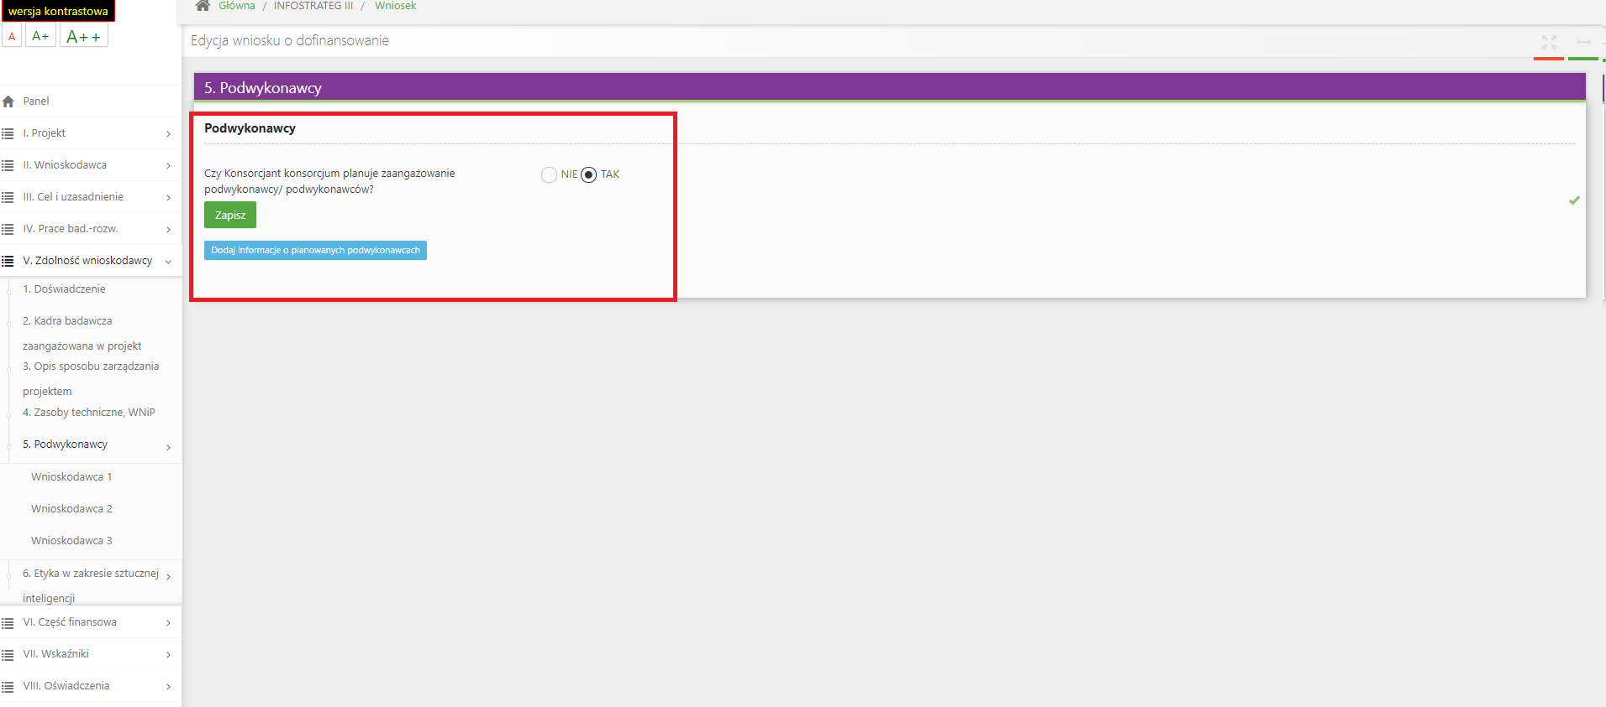

ZAŁĄCZANIE PLIKÓW

1. W sytuacji gdy, system wymaga dodania załącznika do wniosku o dofinansowanie wybierz funkcję *Dodaj plik,*

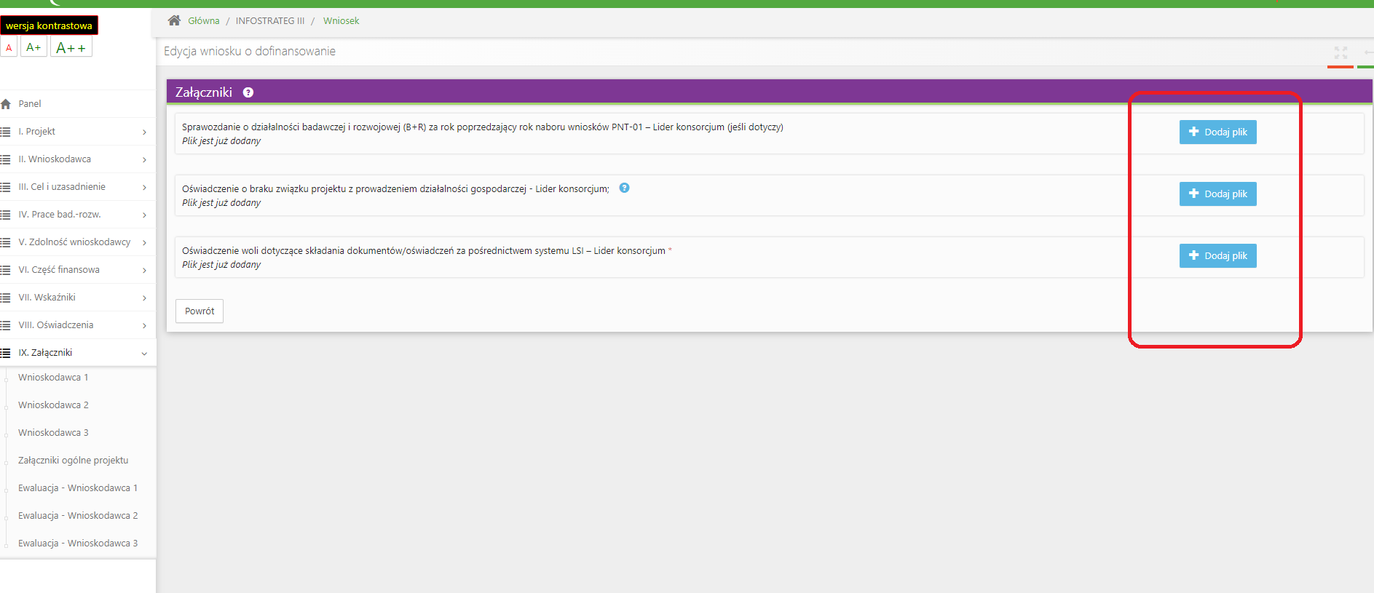

Wybierz właściwy plik, pamiętaj o zachowaniu właściwego formatu załącznik i jego rozmiaru.

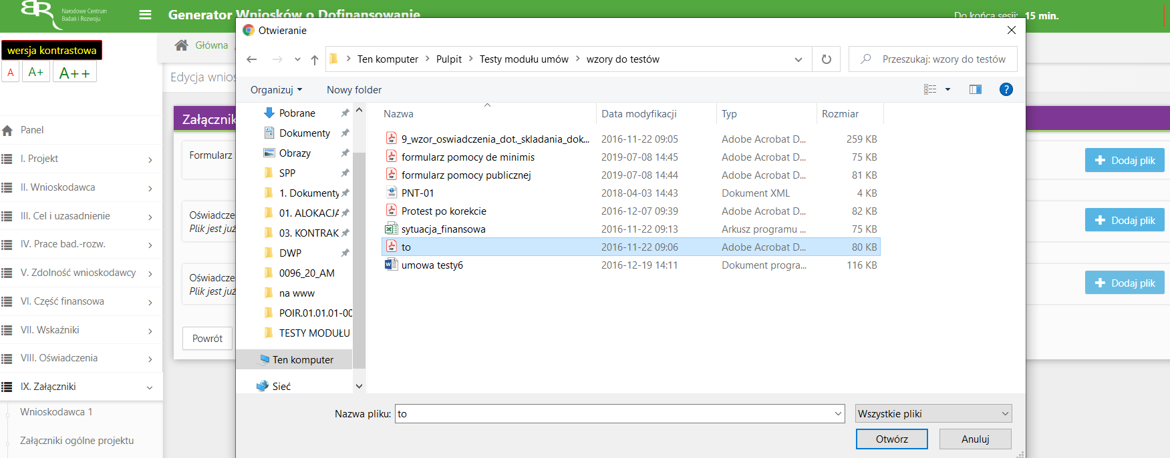

A następnie wybierz funkcję *Prześlij plik.*

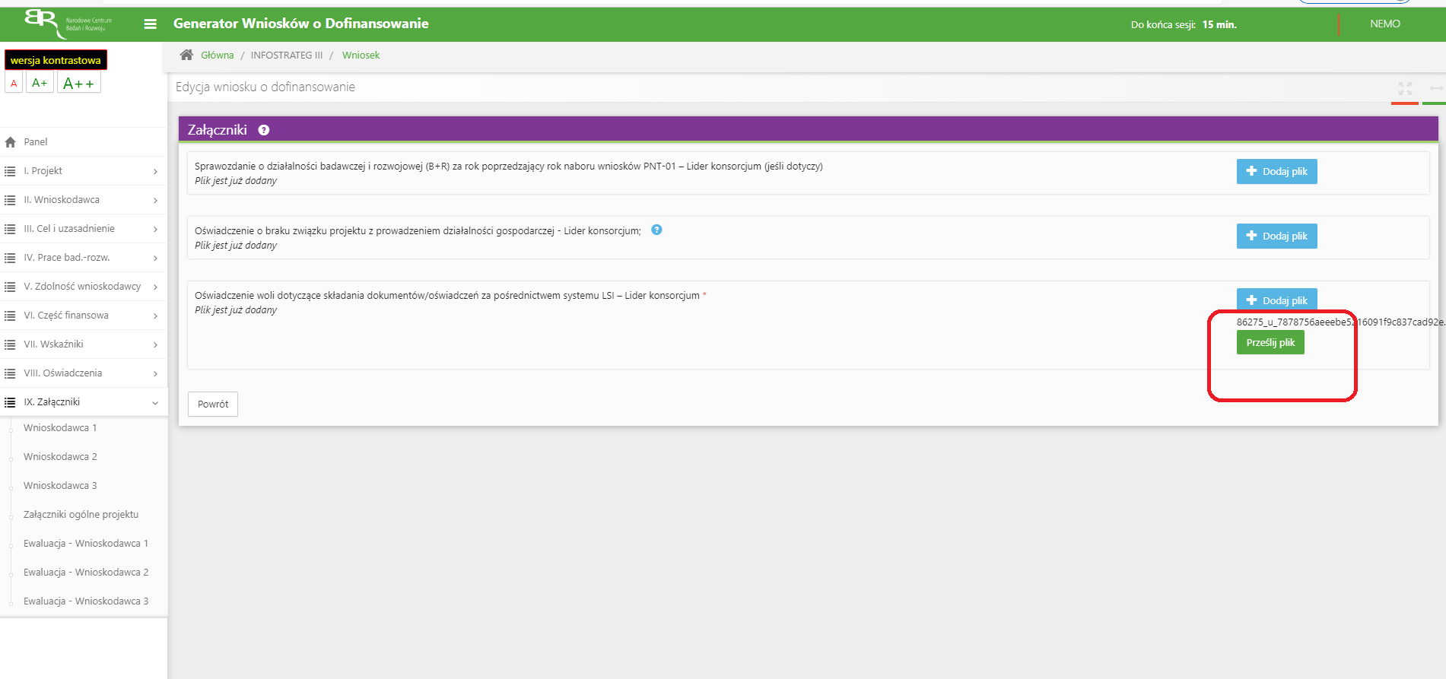

ZMIANA HASŁA

1. W celu zmiany hasła należy kliknąć na nazwę Wnioskodawcy podaną w procesie rejestracji, a następnie wybrać zakładkę *Ustawienia,* co spowoduje wyświetlanie informacji o profilu użytkownika.

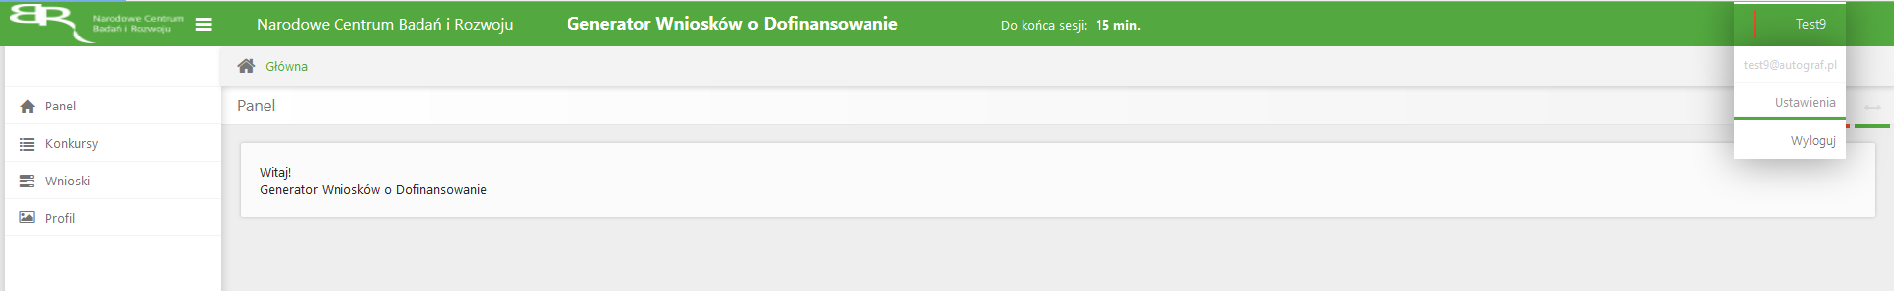

Wybór zakładki *Ustawienia* spowoduje wyświetlanie formularza zmiany hasła oraz zmiany danych.

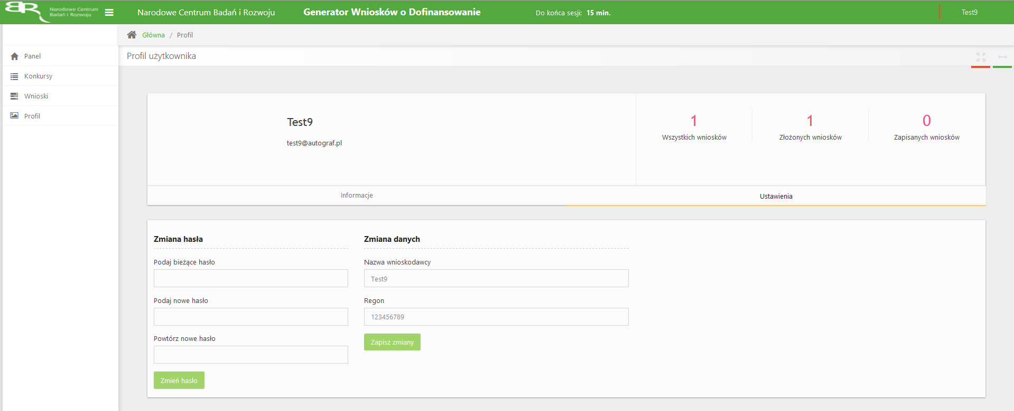

**************@******.**

ZGŁASZANIE BŁĘDÓW SYSTEMU

1. W przypadku nieprawidłowego funkcjonowania systemu prosimy o zgłoszenie tego faktu na adres  
   e-mail: generator@ncbr.gov.pl W przesłanym zgłoszeniu prosimy o dokładne wskazanie na czym polega błąd, opis kroków poprzedzających nieprawidłowe zachowanie systemu oraz jeśli to możliwe przesłanie właściwych print screenów.
2. **Prosimy o niepozostawianie walidacji i złożenia wniosków do ostatniego dnia naboru.** Wnioski należy złożyć bezpośrednio po pozytywny przejściu przez Wnioskodawcę walidacji wniosku.  
   W przypadku wystąpienia problemów technicznych z generatorem ostatniego dnia naboru pracownicy NCBR mają ograniczone możliwości udzielenia pomocy.